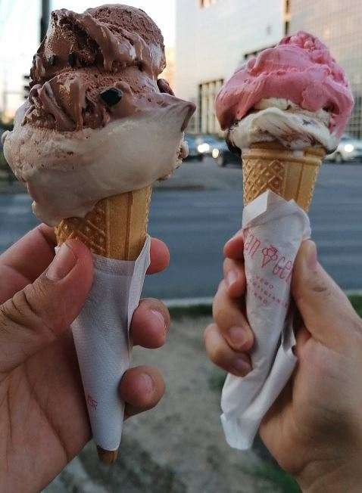
Propria noastră
gelaterie

Descrierea proiectului
În cadrul acestui proiect sunteți managerii Gelateriei Gelateria Gianni aflată în Piazza Maggiore din Bologna și va trebui să o gestionați cât mai bine. Pentru a face acest lucru aveți deja un set de date colectate anul trecut:
Anexa 1- Cantitatea de înghețată vândută în fiecare zi a anului trecut
Anexa 2 – Cheltuielile lunare de anul trecut
Pentru a deveni manageri veritabili trebuie să realizați împreună sarcinile următoare. Realizați o prezentare în Google Slides cât mai atractivă care să prezinte rezolvarea acestora.
Sarcini de lucru
- Descoperiți împrejurimile și gelateria voastră
1. Faceți o scurtă prezentare a orașului Bologna. Aceasta poate include informații despre istorie, principalele atracții turistice sau informații inedite Care este cea mai apropiată atracție turistică de gelateria voastră? (3-5 slide-uri)
2. Adăgați o capture foto din Google Street View cu gelateria voastră. Realizați un slide care să conțină această fotografie, adresa gelateriei și opțional alte informații legate de gelaterie.
3. Descoperă 3 gelaterii aflate la maxim 3 kilometri distanță față de a voastră. Puneți o captură foto din Google maps cu localizarea acestora. (1 slide)
4. Identificați pe hartă Cremeria Funivia (captură foto). S-a constatat că gelateria voastră are vânzări mai mari decât acestea. Detaliați un motiv pentru care credeți că se întâmplă acest lucru, deși nu cunoașteți calitatea serviciilor oferite de concurență. ( 1 slide)
5. Cel mai vândut sortiment de înghețată în gelateria voastră este cel cu fistic. Care este rețeta acestui sortiment ( 1 slide)

- Analizați situația de anul trecut
1. Care sunt cele trei luni în care s-a vândut cea mai multă înghețată? Dar cea mai puțină? Câte cupe de înghețată s-au vândut în fiecare dintre aceste luni știind că o cupă cântărește 50 de grame? (2 slide-uri)
* Pentru a calcula totalul lunar folosiți funcția SUM din excel. Adăugați captură foto în prezentare. (Tutorial: https://www.youtube.com/watch?v=CjHQjyWzWd8)
2. Știind că prețul mediu de vânzare a unei cupe este de 2,5 euro, care este suma încasată pe înghețată anul trecut? (Total venituri – 1 slide)
3. Care este profitul obținut de gelateria voastră anul trecut? Calculați profitul atât în euro, cât și în lei la cursul BNR din ultima zi a anului trecutcu două zecimale. (1 slide)
4. La finalul anului trebuie să plătiți statului impozit 16% din profit. Ce sumă trebuie plătită? ( 1 slide)
5. Explicați de ce cheltuielile cu salariații sunt mai mari în lunile Mai, Iunie, Iulie și August? (1 slide)
6. Realizați diagrame cu bare verticale și diagrame plăcintă care să prezinte situația lunară a încasărilor din vânzările de înghețată.
Diagramele trebuie realizate atât electronic (generate din Excel) cât și de mână, pe foaie, cu ajutorul compasului, raportorului, riglei și creionului. Pentru fiecare din variante căutați pe internet indicații despre cum se pot realiza. Încărcați în prezentare capturi foto cu toate diagramele în ambele variante. (3-5 slide-uri)

- Planuri de viitor

1. Conform unui sondaj realizat printre clienți s-a constatat că 70% dintre aceștia sunt turiști. De ce credeți că se întâmplă acest lucru?
În aceste condiții care dintre următoarele metode de promovare și oferte le considerați cele mai potrivite pentru a atrage clienți? (2 slide-uri)
Metode de promovare | Publicitate online | Panouri publicitare în oraș | Fluturași împărțiți în apropierea gelateriei

Ce părere aveți de oferta de mai jos?
La 5 înghețate de 3 cupe primești una gratis*
*într-o săptămână
O considerați potrivită pentru această gelaterie? De ce? Dacă nu, dați exemplu de o ofertă potrivită. (2-3 slideuri)

2. Conform unei cercetări realizate de o companie care se ocupă cu studiul comportamentului consumatilor de produse se estimează că în cazul creșterii prețului unei cupe cu 0,5 euro, cantitatea vândută de înghețată ar scădea cu 20%. Calculați și argumentați cum s-ar modifica profitul companiei voastre daca ați lua o astfel de decizie. (2-3 slide-uri)

